
Colégio:________________________________________________________


Nome: ________________________________________________ nº _____
Professor(a):_______________ Série: 9ª EF Turma:_________
Data: _____/_____/2014

BATERIA DE EXERCÍCIOS DE MATEMÁTICA 3º trimestre
“Sem limite para crescer”

1) Faça a racionalização das seguintes expressões:
a) $\frac{2\sqrt{3}}{\sqrt{5}}=$

b) $\frac{\sqrt{2}−\sqrt{7}}{\sqrt{3}+1}=$

2) Resolva as seguintes equações do 2º grau, identifique os coeficientes e determine as raízes se existirem.
a) 3x² - 7x + 2 = 0
b) 2x² - 7x = 15
c) 4x² + 9 = 12x
d) x² = x + 12
e) 2x² = -12x - 18
f) 4x² - x + 1 = x + 3x²
g) 3x² + 5x = -x – 9 + 2x²
h) 4 + x ( x - 4) = x
i) x ( x + 3) – 40 = 0
3. Nas figuras, a // b // c, calcule o valor de x.

a)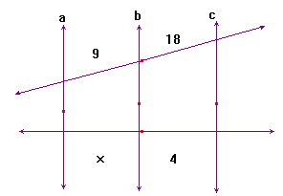 b)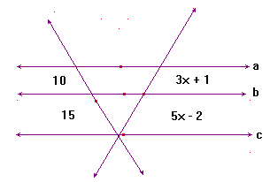c) 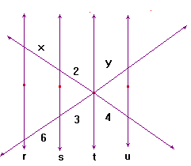

4. A figura abaixo nos mostra duas avenidas que partem de um mesmo ponto A e cortam duas ruas paralelas. Na primeira avenida, os quarteirões determinados pelas ruas paralelas tem 80 m e 90 m de comprimento, respectivamente. Na segunda avenida, um dos quarteirões determinados mede 60 m. Qual o comprimento do outro quarteirão?
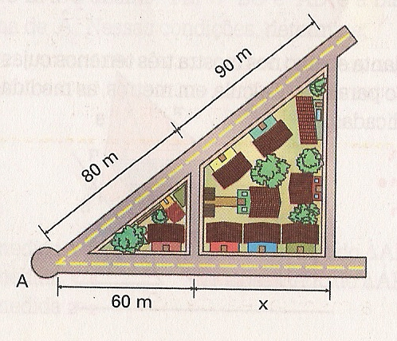
5. Em uma classe há 15 meninos e 20 meninas, num total de 35 alunos. A razão entre o número de meninos e o número total de alunos da classe é indicada por 15:35 ou por 35/15. Seu valor na forma de fração irredutível é 7/3. Calcule:

a) a razão entre o número de meninas e o total de alunos da classe;

b) a razão entre o número de meninos e o número de meninas;

c) a razão entre o número de meninas e o número de meninos.

6. Determinar a razão entre os segmentos $\overline{\text{AB}}$ e $\overline{\text{CD}}$, sendo $\overline{\text{AB}}$ = 6 cm e$\overline{\text{CD}}$ = 12 cm.

7. Dados $\overline{\text{MN}}$e $\overline{\text{PQ}}$, cujas medidas são, respectivamente, 18 cm e $2\sqrt{2}$ cm, determinar a razão entre $\overline{\text{MN}}$ e $\overline{\text{PQ}}$.

8. Dada a função real f(x) = - x² + x :

a) calcule f(0) b) calcule x, tal que f(x) = 0:
9- Dadas as funções f: R*  R, tal que f(x) = 2x²- 3x + 1, determine f(x + 1):
10- Dada a função f: R  R, tal que f(x) = 2 – x, calcule x para que f(x) = 3:
11- Os calçados são medidos por números: 35, 36 e 37 para a maioria das mulheres e 38, 40 e 41 para a maioria dos homens. O número y do sapato depende do comprimento x (em cm) do pé, e a fórmula para calcular y é: y = (5x + 28) / 4. Com base nessa relação, responda:
a) Que número calça uma pessoa cujo pé mede 24,8 cm?
b) Que número calça uma pessoa cujo pé mede 20 cm?
c) Quanto mede o comprimento de um pé que calça 42?

12- Construa num sistema de coordenadas cartesianas o gráfico:
- da função f: R  R dada por f(x) = x + 1
- da função f: R  R dada por f(x) = x – 1
13- Construa num sistema de coordenadas cartesianas ortogonais o gráfico da função dada por f(x) = x² + 3.

14. Um canhão lança um projétil a velocidade de 50 m/s com um ângulo de inclinação de 30° em relação ao solo. Determine a altura em metros, que o projétil atingiu depois de 3s, supondo sua trajetória retilínea e velocidade constante.

15 - Em um triângulo retângulo, a hipotenusa mede 60m e um de seus ângulos mede 30°. Qual é o seu perímetro?

16 - Uma pessoa encontra-se num ponto A, localizado na base de um prédio, conforme mostra a figura adiante.
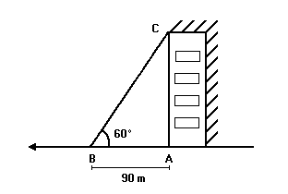

Se ela caminhar 90 metros em linha reta, chegará a um ponto B, de onde poderá ver o topo C do prédio, sob um ângulo de 60°. Quantos metros ela deverá se afastar do ponto A, andando em linha reta no sentido de A para B, para que possa enxergar o topo do prédio sob um ângulo de 30°?
17 - Quando um avião decola da pista de um aeroporto em uma direção que forma um ângulo de 30º com a horizontal, um cachorro corre 600 m sempre abaixo do avião e então para. A altura que o avião se encontra no momento que o cachorro para é:

18.Qual é a área de um quadrado cujo perímetro é igual a 52 cm?
19. Certo tabuleiro de xadrez tem área igual a 1 024 cm². Quantos centímetros quadrados tem uma casa desse tabuleiro?

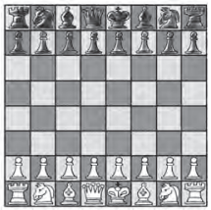

20. Calcule a área da região mais escura.

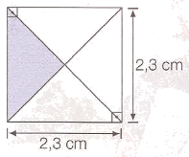
21. Um quadrado tem área de 25 cm². O que acontece com a área desse quadrado, se os lados forem duplicados?

22. Em um terreno retangular, a medida do contorno é de 80 metros. A lateral mede o triplo da frente do terreno. Se for colocada grade de ferro na frente do terreno, quantos metros de grade serão necessários?

23.(Cesgranrio – RJ) A área da região representada na figura é?

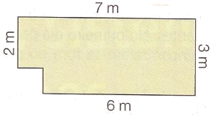

24. No triângulo ABC ilustrado a seguir, as medidas dos lados são números consecutivos.

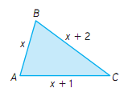

Se o perímetro desse triângulo é igual a 42 cm, determine a área do triângulo.

25. Responda:

a) Quantos números de cinco algarismos existem?
b) Quantos números ímpares de cinco algarismos existem?

26. Considerando os algarismos 1, 2, 3, 4, 5, 6, 7 e 8, responda:

a) Quantos números de quatro algarismos podemos formar?
b) Quantos números pares de quatro algarismos podemos formar?
c) Quantos números de quatro algarismos distintos podemos formar?

27. Com os dígitos 1, 2, 3, 4, 6 e 8, podem-se formar uma quantidade de números ímpares, com três algarismos distintos cada um. A quantidade de números ímpares que podemos formar com esses dígitos, é:

28. Considere o lançamento de um dado com faces numeradas de 1 a 6.

a) Qual é a probabilidade de o resultado ser 6?
b) Qual é a probabilidade de o resultado ser par?
c) Qual é a probabilidade de o resultado ser divisível por 3?
d) Qual é a probabilidade de o resultado ser um número primo?

29. Em uma festa há 10 meninos e 25 meninas. Sorteando um convidado ao acaso, qual é a probabilidade de ser um menino? E de ser uma menina?

30. Marcelo possui 6 calsas e 8 camisas de quantas maneiras diferentes ele pode se arrumar sem repetir a mesma combinação de roupa?

BONS ESTUDOS!!!!!!!!!!

